題目（主題）は2行分にて記入してください。
題目（副題）は3行目に記入してください。副題がない場合はこの行は空白にしてください。
○応心太郎¹ 応心花子¹ 応心次郎²（非会員）
（¹日本応用心理学大学大学院応用心理学研究科 ²国際応用心理学研究所）
キーワード：重要度順に三つまで記載してください。

【目的】研究背景や研究目的を記入してください。行数は適宜ご調節ください。

日本応用心理学会大会の発表論文集原稿作成ファイルです。発表論文集を作成するにあたり，このファイルを利用することで，原稿を比較的容易に入力・作成することができます。

【方法】研究対象、機材、課題、条件などを記入してください。行数は適宜ご調節ください。

論文は，1研究発表あたり，A4用紙1ページ以内で作成してください。論文集はモノクロ（白黒印刷）です。カラーの文字，カラーで作成した図表は，色によっては明確に出ない場合がありますので，十分注意してください。

◆題目・発表者・所属・キーワードについて
1行目には，主題タイトルを16ptでお書きください。（改行可）。スタイルの「1）主題」を指定してください。
3行目には，副題を11ptでお書きください。スタイルの「2）副題」を指定してください。
4行目には，氏名を9ptでお書きください。スタイルの「3）発表者」を指定してください。
5行目には，所属を9ptでお書きください。スタイルの「4）所属」を指定してください。所属が大学の場合には学部または研究科あるいは研究所名までお書きください。共同発表で所属が多数の場合には，一般に通用する略称をお用いてもかまいません。
6行目には，キーワードを9ptで重要度順に3～5個程度お書きください。スタイルの「5）キーワード」を指定してください。
7行目は空けておいてください。
8行目から本文を9ptでお書きください。スタイルの「6）本文」を指定してください。
原稿の末尾には，9ptで発表者全員の氏名をひらがなでお書きになり，カッコで括ってください。スタイルの「8）ふりがな」を指定してください。

◆本文について
本文は約2,700文字です。フォントはMS明朝，フォントサイズは9ptでお書きください。スタイルの「6）本文」を指定してください。
論文では，「目的」，「方法」，「結果」，「考察」などの各項目に分けでお書きください。各項目名にはMSゴシックを使用してください。

◆図・表・写真について
図・表・写真の合計面積は，本文全体の約1/3を超えないようにしてください。図版は，形式は自由ですが，できるかぎり見やすく，番号を付けてください。印刷はモノクロ（白黒）になりますので，使用する色には十分注意してください。

◆引用文献
引用文献は，機関誌投稿規程を参照し，「文中の場合」，「文末の場合」をできるだけ区別してください。
文中の場合：
岡村（2011）は… ，井上・森下（2015）によれば…
文末の場合：
…である（岡村，2012）。 …（井上・森下，2015）。

Figure 1
8月の平均気温（武蔵野市）
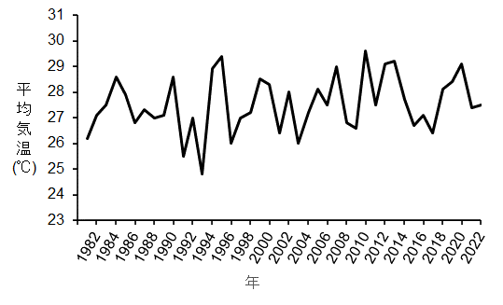

【結果】研究の結果を記入してください。行数は適宜ご調節ください。
原稿の提出については，大会ホームページに用意している「発表原稿送付フォーム」よりおこなうことができます。アップロードできるファイルサイズの上限は，2Mバイトです。ファイルサイズが大きすぎる場合には，論文に貼り付けた図，画像の大きさや解像度を画像ソフトで調整してください。

【考察】研究結果に対する考察を記入してください。行数は適宜ご調節ください。
規格に合わない論文原稿は却下し，修正をお願いすることもあります。また，再提出が原稿提出期限に間に合わない場合には，発表を取り下げていただくこともありますので，ご注意ください。

【利益相反】利益相反（conflict of interest; COI）の有無は必ずお書きください。

【引用文献】文中に引用した文献のリストを記載してください。行数は適宜ご調節ください。
文献引用は，原則として日本応用心理学学会の「機関紙投稿規程」ならびに「執筆・投稿の手びき2022年版」に準拠した書式でおこなってください。

（おうしん たろう・おうしん はなこ・おうしん じろう）

